……………………………… LİSESİ 2017-2018 EĞİTİM-ÖĞRETİM YILI
12. SINIFLAR COĞRAFYA DERSİ II. DÖNEM II. YAZILI CEVAP ANAHTARI
… / 05 / 2018
Süre : 40 dk

Puanı:
Adı ve Soyadı: Sınıf: No:

1) Türkiye nüfusuyla ilgili olarak aşağıdakilerden hangisinin gelecekte görülmesi beklenmez?
A) Doğum oranının azalması
B) Genç nüfus oranının artması
C) Ortalama yaşam süresinin uzaması
D) Yaşlı nüfus oranının artması
E) Şehirleşme oranının artması

2) Aşağıdakilerden hangisi Türkiye’nin 1923-1963 yılları arasında izlediği nüfus politikasının başarılı yönlerinden değildir?
A) Savunma gücü güçlenmiştir.
B) Demografik yatırımlar artmıştır.
C) Doğal kaynakların işlenmesinde gerekli insan gücü sağlanmıştır.
D) Bebek ölümleri yeni doğumlarla telafi edilmiştir.
E) Kalkınma için yeterli iş gücü sağlanmıştır.

3) Aşağıdakilerden hangisi GAP etkisi ile meydana gelen değişimlerden biri değildir?
A) Sulu tarım alanları artmıştır.
B) Elektrik üretimi artmıştır
C) Kara yolu ve demir yolu uzunluğu artmıştır
D) Sebze-meyve üretimi artmıştır.
E) Son yıllarda üretimi azalan baklagillerden olan mercimek üretimi artmıştır.

4) Türkiye'nin aşağıda verilen özelliklerinden hangisi jeopolitik önemini artırmada etkili değildir?
A) Üç kıtanın birbirine en çok yaklaştığı yerde olması
B) İstanbul ve Çanakkale boğazlarına sahip olması
C) Deprem oluşturacak önemli faylara sahip olması
D) Hazar bölgesindeki kaynakların Avrupa'ya taşınmasında geçiş ülkesi olması
E) Dünyanın en önemli bor rezervine sahip ülkesi olması

5) Türkiye aşağıdaki uluslararası örgütlerden hangisine üye değildir?
A) OECD B) D-20
C) İKÖ D) BM
E) NAFTA
6) Türkiye’nin aşağıda verilen coğrafi özelliklerinden hangisi jeopolitiği üzerinde etkili bir faktör değildir?
A) Üç kıtanın birbirine en çok yaklaştığı alanda bulunması
B) Üç tarafının denizlerle çevrili olması
C) Önemli ticaret yollarına sahip olması
D) Endemik bitki türlerine sahip olması
E) Çevresindeki ülkelere göre su kaynakları potansiyelinin fazla olması

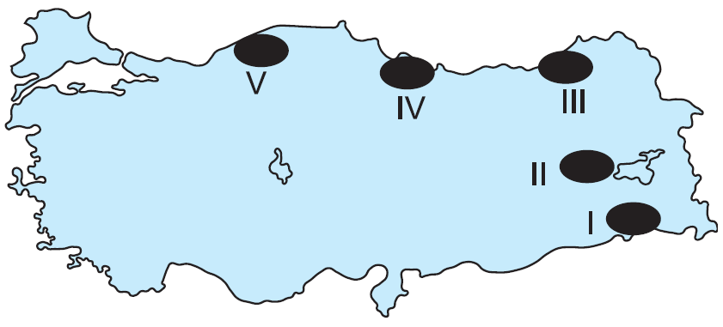
7) Yeşilırmak Havzası Gelişim Projesi kapsamında yer alan bölge yukarıdaki haritada kaç numara ile gösterilmiştir?
A) I B) II C) III D) IV E) V

8) Kanada ile ilgili aşağıda verilen bilgilerden hangisi yanlıştır?
A) Yüzölçümü bakımından dünyanın ikinci büyük ülkesidir.
B) Büyük Okyanus kıyılarına paralel uzanan Kayalık Dağları ülkenin en önemli sıradağıdır.
C) Kanada, yer altı kaynakları bakımından fakir bir ülkedir.
D) Kanada yüz ölçümünün yaklaşık üçte birini kaplayan ormanlar, ülke ekonomisi açısından büyük bir önem taşır.
E) Kanada’daki önemli göller; Büyük Ayı, Büyük Esir, Winnipeg Gölü ‘dür.

Günümüzde petrol ve doğalgaz rezervleri içerisinde ikinci sırada yer alan Hazar Havzası’nda üretilen ürünlerin büyük bölümü Rusya üzerinden Batı ülkelerine nakledilmektedir.
9) Bu durumun temel nedeni olarak aşağıdakilerden hangisi gösterilir?
A) Nabucco Doğalgaz boru hattının tamamlanmamış olması
B) Rusya ile Avrupa Birliği arasındaki ortaklık anlaşmaları
C) Rusya’nın yer şekillerinin uygun olması
D) Rusya’nın sanayisinin gelişmiş olması
E) Ülkelerin Rusya’yı tercih etmesi
I. Petrol
II. Toprak
III. Su
IV. Eğitimli eleman
V. Turizm
10) Orta Doğu’da sıcak çatışmaların görülmesinde yukarıdakilerden hangi ikisinin etkisi daha fazla olmuştur?
A) I ve III
B) II ve IV
C) II ve V
D) III ve IV
E) I ve V

Aşağıdaki dünya haritası üzerinde bazı sıcak çatışma bölgeleri işaretlenmiştir.
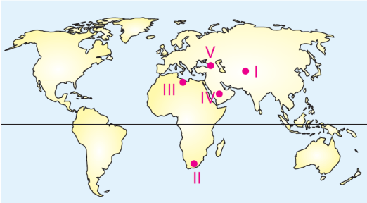
11) Buna göre, hangisinin yanlış olduğu söylenebilir?
A) I B) II C) III D) IV E) V

Doğal kaynakların kullanımında ortaya çıkan çevre sorunları ülkelerin gelişmişlik düzeyleri ile ters orantılıdır.
12) Buna göre aşağıdaki ülkelerin hangisinde daha az çevre problemi yaşanmaktadır?
A) Pakistan
B) Sudan
C) İran
D) Norveç
E) Brezilya

13) Endonezya ile ilgili aşağıda verilen bilgilerden hangisi yanlıştır?
A) Ülkenin önemli bir kısmını Sumatra, Borneo, Java, Celebes ve Yeni Gine Adası’nın batısı oluşturmaktadır.
B) Endonezya yer altı kaynakları açısından zengin olduğu için sanayisi de gelişmiştir.
C) Endonezya’da ekvatoral iklim etkilidir.
D) Endonezya kalay, petrol ve doğal gaz kaynakları bakımından zengin bir ülkedir.
E) Pirinç, mısır, soya fasulyesi, yer fıstığı ve patates ülkede yetiştirilen tarım ürünlerinin başlıcalarıdır.
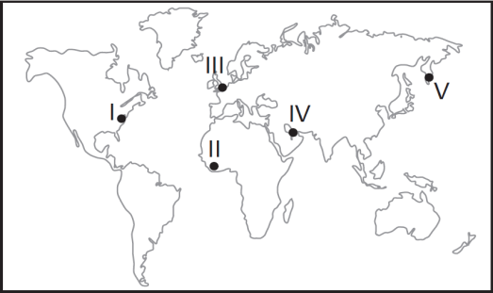
14) Haritada numaralarla gösterilen taralı alanlardan hangi ikisinde hayat standartlarının diğerlerine göre düşük olduğu söylenebilir?
A) I ve II B) II ve III
C) I ve V D) II ve IV
E) III ve V

15) Türkiye’nin enerji konusunda jeopolitik önemi fazla olan bir ülke olması, aşağıdaki özelliklerinden hangisiyle açıklanabilir?
A) Yüz ölçümünün geniş olması
B) Üretim ve tüketim bölgeleri arasında yer alması
C) Dinamik nüfus oranının fazla olması
D) Hidroelektrik enerji potansiyelinin yüksek olması
E) İşlek boğazlara sahip olması

16) Norveç ile ilgili aşağıda verilen bilgilerden hangisi yanlıştır?
A) Norveç, İskandinav Yarımadası’nın batısında yer almaktadır
B) Norveç’te okyanusal, sert karasal iklim ve tundra iklimi etkilidir.
C) Norveç’te iklim şartlarından dolayı hayvancılık çok fazla gelişmiş değildir.
D) Ülkenin ihracatında balık önemli bir yere sahiptir.
E) Petrol ve doğal gaz yatakları bakımından Avrupa’nın en zengin ülkesidir.

17) Çevre sorunlarından biri de sanayi tesislerinde ve termik santrallerde kullanılan fosil yakıtların ortaya çıkardığı kükürtdioksit, azotdioksit gibi gazların atmosferdeki nemle birleşip yeryüzüne asit yağmurları olarak inmesidir.
Asit yağmurlarının zararları arasında;
I. Sulak alanlarda yaşayan bazı canlı türlerinin ölümüne yol açar.
II. İnsanlarda çeşitli solunum yoları, akciğer kanseri, nefes darlığı gibi hastalıklara neden olur.
III. Toprağın mineral oranının düşmesine neden olur.
verilenlerden hangileri gösterilir?
A) Yalnız I B) Yalnız II
C) I ve II D) I ve III
E) I, II ve III
İnsanların su kaynaklarına en önemli etkilerinden biri de fiziksel ve biyolojik kirliliktir.
18) Bu kirliliğe yol açan kaynaklar arasında aşağıdakilerden hangisi yoktur?
A) Denizlere dökülen çöpler
B) Endüstriyel atıklar
C) Zirai pestisitler
D) Radyoaktif atıklar
E) Humusa dönüşen yapraklar

• Ekvatoral iklim özellikleri görülür.
• Dünya kahve üretiminde önemli bir paya sahiptir.
• Amazon havzasının büyük bir bölümü bu ülke sınırları içerisinde yer alır.
19) Özellikleri verilen ülke aşağıdakilerden hangisidir?
A) Makedonya
B) Yeni Zelanda
C) Avustralya
D) Brezilya
E) Endonezya

20) Aşağıdakilerden hangisi çevre yönetimine ait ilkelerden biri değildir?
A) Sanayi kuruluşlarında fosil kaynak kullanımının artırılması
B) Su kaynaklarının planlanması ve tasarruf bilincinin geliştirilmesi
C) Doğal kaynaklara yönelik olarak stratejilerin geliştirilmesi
D) Sivil toplum kuruluşları ile iş birliği yapılarak çevre koruma bilincinin arttırılması
E) Biyolojik çeşitliliğin korunmasına yönelik hukuksal ve kurumsal düzenlemeler yapılması

21) Suudi Arabistan ile ilgili aşağıda verilen bilgilerden hangisi yanlıştır?
A) Suudi Arabistan, Kızıldeniz ile Basra Körfezi arasında yer alır.
B) Suudi Arabistan’da çöl iklimi etkilidir.
C) Başlıca şehirleri; Riyad, Cidde, Mekke, Medine, Taif ve Tebuk’tur.
D) Ülke ihracatının %90’ını petrol ürünleri oluşturmaktadır.
E) Suudi Arabistan deprem tehlikesi fazla olan bir ülkedir.

Ülkelerin gelişmişlik düzeyleri farklı şekillerde ölçülebilir.
22) Gelişmişlik düzeyi belirlenirken en çok kullanılan ölçüt aşağıdakilerden hangisidir?
A) Okuryazar oranı
B) Kişi başına düşen doktor sayısı
C) Kişi başına düşen milli gelir
D) Ortalama insan ömrü
E) Sağlık hizmetleri
23) Aşağıdaki ülkelerin hangisinde çevre duyarlılığının diğerlerine göre daha az olması beklenir?
A) Rusya B) Norveç
C) Tanzanya D) İngiltere
E) Finlandiya

24) Doğal kaynakların sürdürülebilir kullanımına örnek olarak;
I. Kesilen yaşlı ağaç sayısınca yeni ağaç dikilmesi
II. Doğal kaynaklarından azami düzeyde yararlanılması,
III. Geri dönüşüm sistemlerine önem verilmesi
verilenlerden hangileri gösterilebilir?
A) Yalnız I B) Yalnız II
C) Yalnız III D) I ve II
E) I, II ve III

25) Sahip oldukları doğal kaynaklarını verimli bir şekilde kullanamayan ülkelerin genel özellikleri ile ilgili olarak;
I. Kişi başına düşen milli gelir yüksektir.
II. Sanayi üretimi fazladır.
III. Teknolojik alt yapıları yetersizdir.
IV. Kalifiye iş gücü yetersizdir.
verilenlerden hangileri söylenir?
A) I ve II B) I ve III
C) II ve III D) I ve IV
E) III ve IV

Not: Her sorunun doğru cevabı 4 puandır.
………………………………
Coğrafya Öğretmeni

A
B
C
D
E
1  A  B  C  D  E |  | 14  A  B  C  D  E  A  B  C  D  E  A  B  C  D  E
2  A  B  C  D  E |  | 15  A  B  C  D  E
3  A  B  C  D  E |  | 16
4  A  B  C  D  E |  | 17  A  B  C  D  E
5  A  B  C  D  E |  | 18  A  B  C  D  E
6  A  B  C  D  E |  | 19  A  B  C  D  E
7  A  B  C  D  E |  | 20  A  B  C  D  E
8  A  B  C  D  E |  | 21  A  B  C  D  E
9  A  B  C  D  E |  | 22
10  A  B  C  D  E |  | 23  A  B  C  D  E  A  B  C  D  E
11  A  B  C  D  E |  | 24  A  B  C  D  E
12  A  B  C  D  E |  | 25
13

